HOMILIE
Dit Rijk Gods
Johannes 6,1-15 en 2Koningen 4,42-44
29 juli 2018
Pol Hendrix
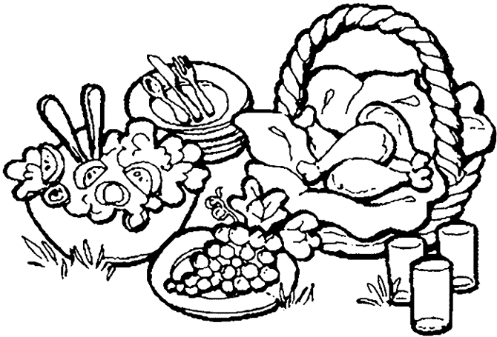
Wat een picknick ... Tsjonge, wat een picknick ... Goh, vijfduizend mannen – en hoeveel vrouwen en kinderen zouden erbij geweest zijn? – vijfduizend ... en maar vijf broden en twee vissen ... en toch hebben ze genoeg te eten ... er blijven zelfs nog twaalf manden met brood over ... ‘t is ‘t een en ‘t ander ...

Het moet wel ‘t een en ‘t ander zijn geweest als alle vier de evangelisten ervan berichten. En toch weten we niet wat er precies is gebeurd, want we weten dat de evangelisten nogal wat overnamen uit het Oude Testament en we hoorden inderdaad in de eerste lezing dat dit wonder zich al eerder zou hebben voorgedaan. Maar misschien moeten we het ook niet weten want zoals we al meerdere keren zeiden: in het evangelie gaat het niet om de feiten, maar om de boodschap. En die boodschap willen we ook nu weer uit dit verhaal halen.

Jezus’ populariteit als genezer was sterk gegroeid en steeds meer mensen volgden hem. Niet in de zin van ‘volgeling zijn’ zoals Jezus het vraagt, maar eerder in de zin van ‘achtervolgen’, in de buurt blijven, want als hij een ander kan genezen dan kan hij mijn toestand misschien ook wel verbeteren, zo moeten velen hebben gedacht.

Jezus was de berg op gegaan in het gedacht van daar met zijn leerlingen wat alleen te kunnen zijn, maar dat pakte niet. En als hij al dat volk dan ziet afkomen, vraagt hij zo langs zijn neus weg: ‘Hoe gaan wij brood kopen voor al die mensen?’. ‘Moeten wij die mensen dan te eten
geven,’ zullen de leerlingen dan hebben gedacht, ‘daar moeten zij toch zeker zelf voor zorgen’. ‘Dat kunnen wij van geen kanten bekostigen,’ protesteert Filippus, die altijd al goed in rekenen was geweest. Andreas van zijn kant wees op een jongetje met vijf broden en twee vissen, maar verontschuldigde zich direct voor zo ’n dwaze, irrelevante opmerking.

Jezus nu, is iemand die menselijke bezwaren altijd weet weg te wuiven. Terwijl wij altijd wel een reden vinden om iets niet te doen en beroep doen op het gezond verstand om geen onnodige risico's te nemen, is Jezus iemand die een onbegrensd vertrouwen, zeg maar geloof, heeft in de Vader. Het is niet omdat je weinig kan – of denkt te kunnen – dat je niets moet doen. Met geloof kan je immers altijd meer dan je denkt. Zelfs bergen verzetten, weet je wel …

En zo zegt Jezus rustig, alsof hij al die bezwaren niet heeft gehoord, dat de mensen moeten gaan zitten. ‘Er was daar namelijk veel gras,’ staat daar nog laconiek tussen, alsof dat noodzakelijk is om te kunnen gaan zitten. Nochtans zit er heel wat achter dat zinnetje. Hebben we vorige zondag niet horen spreken van de goede herders? En kennen we Jezus niet als de goede herder bij uitstek? En wat doet een goede herder? Wat lezen we in psalm 23 van vorige zondag? ‘Mijn herder is de Heer, mij zal het nooit aan iets ontbreken. Hij brengt mij in groene weiden, daar geeft Hij mij nieuwe kracht’ ... Dat gras is daar niet zomaar.

En dan gebeurt het: na het dankgebed te hebben uitgesproken, breekt hij het brood, geeft het door aan zijn leerlingen met het verzoek het uit te delen onder de mensen ... Dit lijkt op de eucharistie. En dat is ook de bedoeling. Dit verhaal staat aan het begin van een reeks van vijf zondagen waarin we Jezus telkens weer horen zeggen: ‘Ik ben het brood van het leven, wie tot mij komt zal geen honger meer hebben’. Inderdaad, Jezus zelf is het voedsel dat de Vader ons geeft en de reden van ons samenzijn hier nu. Laten we daar de volgende vier zondagen wat op doorgaan ...

En toen iedereen was voldaan, haalden ze nog twaalf manden brood-brokken op. Iedere apostel een mand zoudt ge zeggen, maar eigenlijk evenveel manden als er stammen van Israël waren. Jezus is het levende brood voor heel het volk, voor alle volkeren. En het kon dan ook niet zijn dat, toen de mensen het teken hadden gezien, ze zich van hem zouden meester maken om hem tot hun koning te maken, want daarvoor is hij niet gekomen en dus trok hij zich in het gebergte terug, heel alleen. Alleen om te bidden ...

En zo baadt heel dit verhaal in een sfeer van overvloed: veel volk, veel gras, veel te eten, veel overschot. Er wordt altijd in termen van overvloed gesproken als het om het Rijk Gods gaat. Jezus zelf heeft gezegd: Ik ben leven komen brengen, leven in overvloed (zoals Johannes het schrijft). Dit Rijk Gods, daar gaat het over in dit verhaal en in vele andere evangelieteksten. Dit Rijk Gods, daar gaat het ook over in ons leven. Laten wij voor elkaar dit Rijk Gods proberen waar te maken, met de weinige middelen waarover we beschikken misschien, maar laten we het doen zonder allerlei bezwaren uit te zoeken. Laten we het minstens proberen.

